[VKGL01] Krankenhaus GL 1, mit Textfeld (Größe: Spur N, 1:160

Allgemeine weitere Möglichkeiten:
- Einen 2. Ausdruck des Modells für reliefartiges Erscheinungsbild der Fassade, Türen, Fensterläden und Fenster (z.B. mit Verglasung aus Folie oder durchsichtigem Klebeband) oder Verstärkung bestimmter Teile (z.B. Fassadenteile, Dach, Grundplatte o.a.) anfertigen.
- Schwarzpapier, Alufolie oder dickere/n Pappe/Karton mit bestimmten Ausschnitten für Beleuchtung der Fenster hinter die Wände und das Dach kleben.
- Die tatsächliche Größe des Modells kann mit Hilfe der Linealleisten und der Zoom-Funktion in „word“ oder „open office“ nachjustiert bzw. verändert werden.

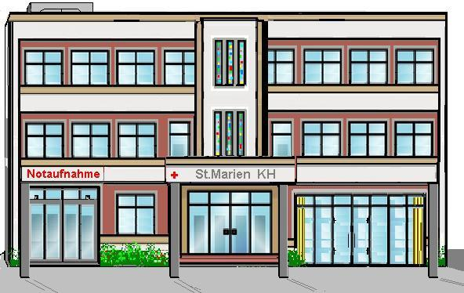
Vorderansicht

Damit ist auch ein Maßstab für Spur Z (1:220) einstellbar. Für größere Maßstäbe (z.B. H0, 1:87) die Grafiken aus dem Bastelbogen-Dokument heraus kopieren und in einem
Grafikprogramm, z.B. „paint“, zerlegen und die Einzelteile vergrößern (im Grafikprogramm oder später mit den Linealleisten),
- Hier die Umrechnung von Real - in Modellmaße: bei Spur N ist 1 m real = 6,25 mm im Modell.,
Spur Z: 1 m = 4,5 mm, Spur H0: 1 m = 11,5 mm` ``
- Den ersten Probeausdruck mit Druckerpapier ausdrucken, um die Maße und den Zusammenbau zu überprüfen. Für das Modell selbst eignen sich Fotokarton matt oder glänzend 180-200g.
. - Kostengünstiger ist jedoch, den Ausdruck mit Druckerpapier auf Pappe/Karton aus dem häuslichen
Recycling (z.B. Verpackungsmaterial) zu kleben.

Zu diesem Modell:
- Das Modell ist eine Montage bestehend aus einer bearbeiteten Grafik (Vorderansicht) plus eigenen Elementen (z.B. Seitenwände, Dach, Balkon, Vordächer ).
- Eine Grundplatte muss selbst angefertigt werden, falls notwendig.
- Die Schrift „St Marien KH“ ist ein Textfeld. Es kann durch Anklicken vor dem Ausdrucken mit anderem Namen versehen oder auch entfernt werden.
- Einige Klebelaschen sind evtl. überflüssig, andere müssen oder können auch selbst hinzugefügt werden,
wenn notwendig.
- Türen haben z.T. Duplikate oder Teile zum Unterkleben, falls sie geöffnet bzw. reliefartig dargestellt
werden sollen.
-Die Vordächer (grau, oben links auf dem Bogen) für Notaufnahme und Cafeteria haben Ober- und
Unterseite (in der Mitte knicken) werden unten mit dem Balkon verklebt. Dann alles mit den
4 Pfeilern verbinden:
- Das Schild „Notaufnahme“ auf dem Vordach befestigen.
- Das Haupt-Dach vorher anpassen. Evtl. Längen und Seiten korrigieren, Falzlinien neu bestimmen oder auch
die Innenverkleidung vom Dach abschneiden und neu verkleben, falls so nicht passend.
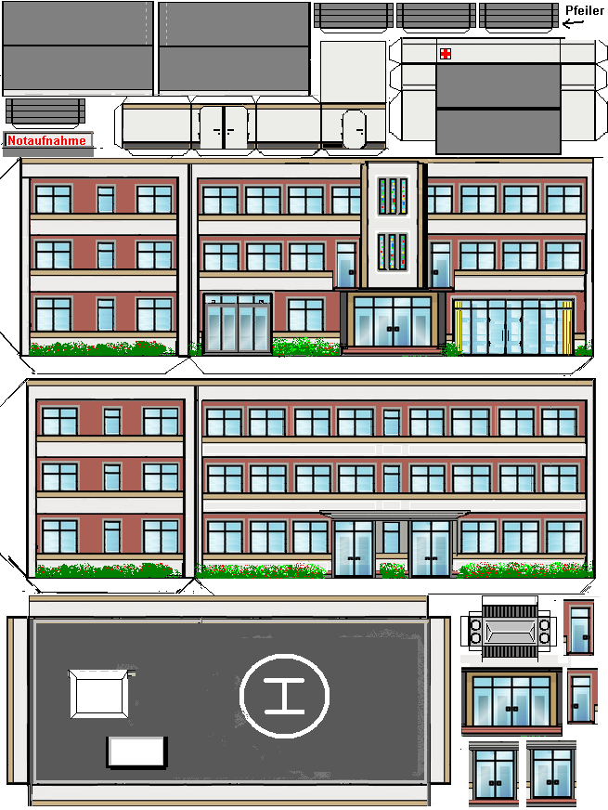
St.Marien KH
 ^

